WÓJT GMINY REWAL
w oparciu o art. 37 ust. 4 i 38 ustawy z dnia 21 sierpnia 1997 r. o gospodarce nieruchomościami (t.j. Dz. U. z 2021 r. poz. 1899 z późn. zm.)

OGŁASZA PRZETARG USTNY NIEOGRANICZONY
NA DZIERŻAWĘ GRUNTÓW - PLAŻY
od 04.04.2022 r. do 15.10.2025 r.

Lp. | Adres | Część działki nr | Pow.  (m²) | Czas trwania umowy | Opis prowadzonej działalności | Lokalizacja | Cena wywoławcza  dzierżawy brutto  (PLN) | Wadium  (PLN)
1. | Pogorzelica,  ul. Morska  SZ1G/00040892/2 | 299/4 | 300 | do 15.10.2025r. | Ogródek gastronomiczny  na plaży | Po wschodniej stronie zejścia przy ul. Morskiej | 55 000,00 | 11 000,00
2. | Niechorze, ul. Szczecińska SZ1G/00040887/4 | 911/50 | 300 | do 15.10.2025r. | Ogródek gastronomiczny  na plaży | Po wschodniej stronie zejścia na plażę przy ul. Szczecińskiej | 60 000,00 | 12 000,00
3. | Niechorze, ul. Pocztowa  SZ1G/00040640/1 | 911/5 | 300 | do 15.10.2025r. | Ogródek gastronomiczny  na plaży | Po wschodniej stronie zejścia na plażę przy ul. Pocztowej | 60 000,00 | 12 000,00
4. | Rewal 2, ul. Różana Sz1G/00042573/4 | 438/20 | 200 | do 15.10.2025r. | Ogródek gastronomiczny  na plaży | Po zachodniej stronie zejścia na plażę przy ul. Różanej | 60 000,00 | 12 000,00
5. | Rewal 1,  ul. Szczecińska SZ1G/00040925/3 | 585/13 | 200 | do 15.10.2025r. | Ogródek gastronomiczny  na plaży | Po zachodniej stronie zejścia na plażę przy ul. Szczecińskiej | 60 000,00 | 12 000,00
6. | Trzęsacz, ul. Kamieńska SZ1G/00042970/7 | 284/4 | 200 | do 15.10.2025r. | Ogródek gastronomiczny  na plaży | 20m po wschodniej stronie zjazdu technicznego na plażę przy ul. Kamieńskiej | 40 000,00 | 8 000,00
7. | Pustkowo, ul. Leśna SZ1G/00040928/4 | 203/13 | 300 | do 15.10.2025r. | Ogródek gastronomiczny  na plaży | Po wschodniej stronie zejścia na plażę przy Bałtyckim Krzyżu Nadziei | 55 000,00 | 11 000,00
8. | Pustkowo, Pobierowo ul. Graniczna  SZ1G/00040928/4  SZ1G/00040903/3 | 203/13  991/47 | 300 | do 15.10.2025r. | Ogródek gastronomiczny  na plaży | Po zachodniej stronie zejścia przy ul. Granicznej (częściowo w działce 203/13 obr. Pustkowo dla realizacji funkcji gastronomicznej i handlowej i częściowo w działce nr 991/47obr. Pobierowo dla realizacji funkcji rekreacyjnej) | 55 000,00 | 11 000,00
9. | Pobierowo, ul. Jana z Kolna SZ1G/00040903/3 | 991/47 | 300 | do 15.10.2025r. | Ogródek gastronomiczny  na plaży | Po zachodniej stronie zejścia przy ul. Jana z Kolna | 70 000,00 | 14 000,00
10. | Pobierowo, ul. Ciechanowska SZ1G/00040903/3 | 991/47 | 300 | do 15.10.2025r. | Ogródek gastronomiczny  na plaży | Po wschodniej stronie zejścia przy ul. Ciechanowskiej | 55 000,00 | 11 000,00

Przetarg odbędzie się 25 marca 2022r. o godz. 10⁰⁰
w Sali Konferencyjnej Urzędu Gminy w Rewalu przy ulicy Mickiewicza 19.

Wadium należy wpłacić do 18 marca 2022r. na konto Urzędu Gminy Rewal: Bank Spółdzielczy Gryfice o/Rewal 14 9376 0001 0010 5242 2002 0009.

W przetargu mogą brać udział osoby, które wpłacą wadium w wysokości i terminie wskazanym w ogłoszeniu. Zachodzi obowiązek wpłaty wadium ze wskazaniem miejscowości i nr pozycji z ogłoszenia. Przed przetargiem należy okazać dowód wpłaty w biurze podawczym mieszczącym się na parterze budynku Urzędu Gminy w Rewalu przy ulicy Mickiewicza 19. Podpisanie umowy dzierżawy nastąpi w dniach 04 - 08 kwietnia 2022 r. Wylicytowaną kwotę czynszu dzierżawnego należy wpłacić w następujący sposób: 50% zaoferowanego czynszu z góry przed podpisaniem umowy, pozostałe 50% zaoferowanego czynszu do 31 lipca 2022 r. Koszty administracyjne oraz przygotowanie gruntu na cele prowadzonej działalności, doprowadzenia urządzeń infrastruktury technicznej ponosi Wydzierżawiający. Wpłata wadium oznacza, że uczestnik przetargu zapoznał się z ogłoszeniem o przetargu ustnym nieograniczonym oraz załącznikami Nr 1, Nr 2 do ogłoszenia o przetargu oraz pismem Urzędu Morskiego w Szczecinie znak GPG-II.64450.18.21.BŁ(4) z dnia 17 listopada 2021 r. Niestawienie się osoby, która wygra przetarg, do dnia 08 kwietnia 2022 r. w celu podpisania umowy dzierżawy spowoduje odstąpienie od umowy i utratę wadium.
Zastrzega się prawo do unieważnienia przetargu.

Informacje udzielane są w Urzędzie Gminy Rewal, pok. 107 tel. 91 38 49 021 oraz pok. 108, tel. 91 38 49 019, https://bip.rewal.pl/dokumenty/12606, e-mail: przetargi@rewal.pl

UWAGA :
W dniu 6 października 2020 r. weszła w życie zmiana Rozporządzenia Rady Ministrów w sprawie sposobu i trybu przeprowadzania przetargów oraz rokowań na zbycie nieruchomości, która umożliwia przeprowadzanie przetargów przy użyciu środków komunikacji elektronicznej w okresie obowiązywania stanu zagrożenia epidemicznego lub stanu epidemii.

W przypadku podjęcia przez Wójta Gminy Rewal decyzji o przeprowadzeniu przetargu w formie zdalnej, informacja o tym zostanie zamieszczona w Biuletynie Informacji Publicznej na co najmniej 7 dni przed terminem przetargu, ze wskazaniem sposobu, w jaki uczestnik przetargu będzie mógł w nim uczestniczyć.

W związku z powyższym osoby, które mają zamiar wziąć udział w przetargach na rozdysponowanie nieruchomości Gminy Rewal, proszone są o śledzenie bieżących informacji i komunikatów na stronach internetowych Gminy Rewal.

Informacje udzielane są w Urzędzie Gminy Rewal, pok.107 i 108, tel., (091) 38 49 021, (091) 38 49 019, https://bip.rewal.pl/dokumenty/12606, e-mail: przetargi@rewal.pl

Ogłoszenie o przetargu zostało podane do publicznej wiadomości na tablicy ogłoszeń Urzędu Gminy w Rewalu oraz na stronie Biuletynu Informacji Publicznej

Osoby znajdujące się w sali podczas przetargu mają obowiązek przestrzegać zasad reżimu sanitarnego obowiązującego w stanie epidemii i stosować środki ochrony osobistej wymagane przez przepisy prawa.

ZAŁĄCZNIK NR 1
do ogłoszenia o przetargu ustnym nieograniczonym na dzierżawę gruntów – plaży z dnia 25.03.2022 r.

Lp. | Lokalizacja ogródka
1. | POGORZELICA, UL. MORSKA

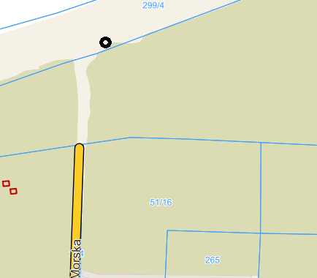
Wypis z planu zagospodarowania przestrzennego :
§ 36. 1. Ustalenia szczegółowe dla terenu oznaczonego na rysunku planu symbolem A.31-PM/ZZ, wydzielonego liniami rozgraniczającymi są następujące:
1) Przeznaczenie terenu: tereny plaży morskiej;
a) dopuszcza się lokalizację zabudowy sezonowej związanej z gastronomią i handlem oraz zapleczem sanitarnym i ratowniczym, wyłącznie w miejscach wskazanych na rysunku planu nieprzekraczalnymi liniami zabudowy,
b) dopuszcza się sezonowe urządzenia związane ze slipowaniem łodzi w rejonie zejścia na plażę z terenu A.23-KX/ZZ ,
c) dopuszcza się lokalizację pomostu spacerowego, zgodnie z rysunkiem planu ( linia przerywana) , którego wysokość w świetle musi umożliwiać przejazd pojazdów urzędu morskiego, służb ratowniczych i służb utrzymania czystości,
d) dopuszcza się lokalizację hydrotechnicznych budowli ochronnych związanych z ochroną wybrzeża, systemu zabezpieczeń wydm morskich przed erozją i urządzeń infrastruktury technicznej;
2) Parametry i wskaźniki kształtowania zabudowy oraz zagospodarowania terenów:
a) linia zabudowy: nieprzekraczalne linie zabudowy zgodnie z rysunkiem planu w rejonie zejść na plażę oznaczonych jako A.023-KDX/ZZ i A.024-KX/ZZ tj. minimalna odległości 3,00 m od podstawy wydmy/klifu i 10,0m od brzegu w celu zapewnienia komunikacji wzdłuż brzegu,
b) powierzchnia zabudowy: maksymalnie 150,0 m² przy zejściach na plażę z terenów A.23 –KDX/ZZ i A.24-KX/ZZ,
c) wskaźnik intensywności zabudowy: maksymalnie 0,002, minimalnie 0,0;
d) powierzchnia biologicznie czynna: minimalnie 90% powierzchni działki,
e) forma zabudowy: zabudowa wolnostojąca,
f) szerokość elewacji frontowej:
- maksymalna szerokość frontu:15,00m,
- minimalna szerokość frontu: 5,00 m,
g) wysokość zabudowy: I kondygnacja, maksymalnie 4,00 m,
h) poziom posadzki parteru: maksymalnie 0,30 m mierzone od poziomu terenu przed wejściem do budynku,
i) geometria i pokrycie dachu: dowolny,
j) zasady podziału na działki budowlane: nie dopuszcza się podziału ww. terenu na działki budowlane;
3) Szczegółowe warunki zagospodarowania terenów:
a) zgodnie z rysunkiem planu, teren zlokalizowany jest w granicach Obszaru mającego znaczenie dla Wspólnoty Natura 2000 „Trzebiatowsko – Kołobrzeski Pas Nadmorski” PLH 320017, obowiązują ustalenia § 10.1 uchwały,
b) na terenie, zgodnie z rysunkiem planu zlokalizowane są obszary cenne przyrodniczo OC-2 i OC-3, obowiązują ustalenia § 10.3 uchwały,

c) zgodnie z rysunkiem planu, teren zlokalizowany jest w granicach pasa technicznego brzegu wód morskich, obowiązują ustalenia § 14.1 uchwały,
d) teren zlokalizowany jest w granicach obszaru szczególnego zagrożenia powodzią, obowiązują ustalenia § 14.1 uchwały,
e) zagospodarowanie nie może obejmować skarpy wydmy/klifu , za wyjątkiem pomostu spacerowego, o którym mowa w pkt. 1. lit. c,
f) dla obiektów widocznych od strony morza stosuje się odpowiednio § 16 ust.4 uchwały.

Wyrys z planu zagospodarowania przestrzennego :
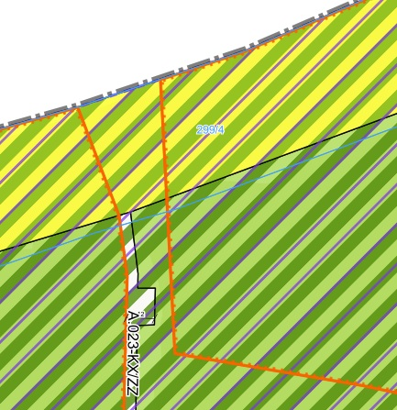
Lp. | Lokalizacja ogródka
2. | NIECHORZE, UL. SZCZECIŃSKA

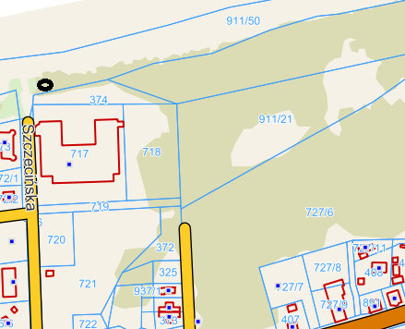

Wypis z planu zagospodarowania przestrzennego :
53. Ustalenia dla terenu o symbolu: 61USp Powierzchnia: (ha) 7,24
1) Przeznaczenie terenu: Teren sportu i rekreacji – plaża z dopuszczeniem realizacji obiektu wielofunkcyjnego mola i usług gastronomicznych
2) Zagospodarowanie terenu i kształtowanie zabudowy
a) wysokość zabudowy związanej z molem – do 2 kondygnacji nadziemnych nie wyżej niż 12,5 m (w stosunku do poziomu posadzki głowicy mola),
b) wysokość zabudowy sezonowej - 1 kondygnacja nadziemna, nie wyżej niż 5 m,
c) geometria dachów – płaskie, pochyłe jedno, dwu lub wielospadowe, krzywopowierzchniowe,
d) powierzchnia zabudowy – związanej z molem wykorzystująca powierzchnię wyznaczoną nieprzekraczalnymi liniami zabudowy; zabudowy sezonowej – do 150 m² , nie więcej niż 3 obiekty;
e) dopuszcza się realizację slipów jachtowych, kładek, pomostów i elementów mola w miejscu oznaczonym na rysunku planu,
f) ograniczenia wynikające z położenia w pasie technicznym wód morskich-obowiązują ustalenia §12
3) Zasady i warunki podziału nieruchomości
a) zakaz podziału terenu;
4) Ustalenia komunikacyjne; ustalenia w zakresie infrastruktury technicznej
a) dojazd i dostęp pieszy – z terenów przyległych, w miejscach oznaczonych na rysunku planu
b) parkowanie – zakaz parkowania,
c) prąd – z sieci w ulicach i terenach przyległych,
d) woda – z sieci w ulicach i terenach przyległych,
e) kanalizacja – do sieci w ulicach i przyległych terenach,
f) wody opadowe – rozsączanie w ramach terenu,
5) Ochrona zabytków a) nie ustala się;
6) Ochrona środowiska, przyrody
a) obowiązują ustalenia § 5;
7) Stawka procentowa od wzrostu wartości nieruchomości: 0 %.

Wyrys z planu zagospodarowania przestrzennego :
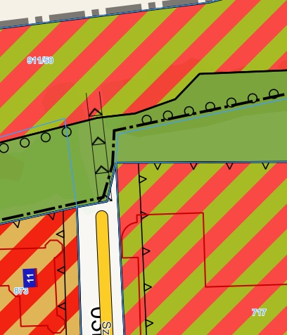

Lp. | Lokalizacja ogródka
3. | NIECHORZE, UL. POCZTOWA

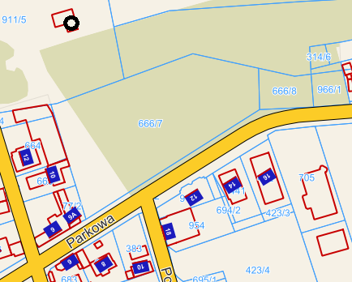
Wypis z planu zagospodarowania przestrzennego :
53. Ustalenia dla terenu o symbolu: 61USp Powierzchnia: (ha) 7,24
1) Przeznaczenie terenu: Teren sportu i rekreacji – plaża z dopuszczeniem realizacji obiektu wielofunkcyjnego mola i usług gastronomicznych
2) Zagospodarowanie terenu i kształtowanie zabudowy
a) wysokość zabudowy związanej z molem – do 2 kondygnacji nadziemnych nie wyżej niż 12,5 m (w stosunku do poziomu posadzki głowicy mola),
b) wysokość zabudowy sezonowej - 1 kondygnacja nadziemna, nie wyżej niż 5 m,
c) geometria dachów – płaskie, pochyłe jedno, dwu lub wielospadowe, krzywopowierzchniowe,
d) powierzchnia zabudowy – związanej z molem wykorzystująca powierzchnię wyznaczoną nieprzekraczalnymi liniami zabudowy; zabudowy sezonowej – do 150 m² , nie więcej niż 3 obiekty;
e) dopuszcza się realizację slipów jachtowych, kładek, pomostów i elementów mola w miejscu oznaczonym na rysunku planu,
f) ograniczenia wynikające z położenia w pasie technicznym wód morskich-obowiązują ustalenia §12
3) Zasady i warunki podziału nieruchomości
a) zakaz podziału terenu;
4) Ustalenia komunikacyjne; ustalenia w zakresie infrastruktury technicznej
a) dojazd i dostęp pieszy – z terenów przyległych, w miejscach oznaczonych na rysunku planu
b) parkowanie – zakaz parkowania,
c) prąd – z sieci w ulicach i terenach przyległych,
d) woda – z sieci w ulicach i terenach przyległych,
e) kanalizacja – do sieci w ulicach i przyległych terenach,
f) wody opadowe – rozsączanie w ramach terenu,
5) Ochrona zabytków a) nie ustala się;
6) Ochrona środowiska, przyrody
a) obowiązują ustalenia § 5;
7) Stawka procentowa od wzrostu wartości nieruchomości: 0 %.

Wyrys z planu zagospodarowania przestrzennego :
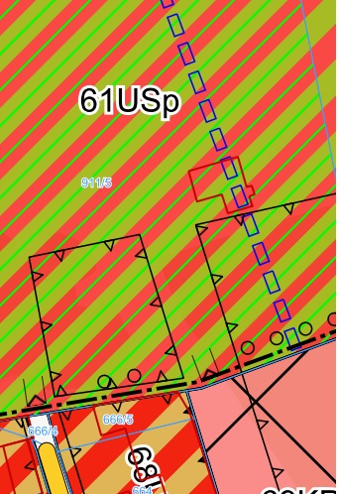
Lp. | Lokalizacja ogródka
4. | REWAL, UL. RÓŻANA
 | teren nie objęty MPZP

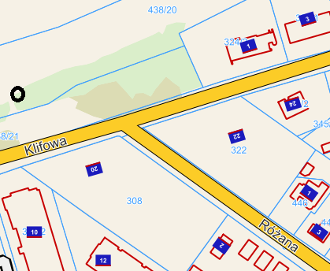

Lp. | Lokalizacja ogródka
5. | REWAL, UL. SZCZECIŃSKA
 | teren nie objęty MPZP

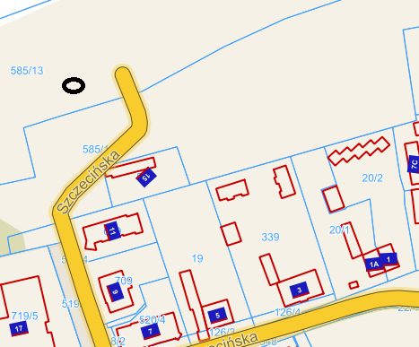

Lp. | Lokalizacja ogródka
6. | TRZĘSACZ, UL. KAMIEŃSKA

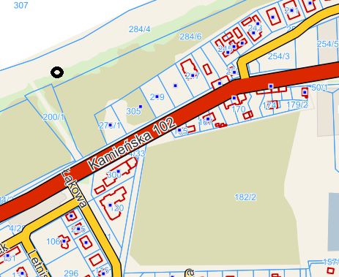

Wypis z planu zagospodarowania przestrzennego :
15. Na terenie oznaczonym na rysunku planu symbolem 20Pa i 21Pa o łącznej powierzchni 3,1521 ha ustala się:
1) przeznaczenie terenu: teren plaży piaszczystej;
2) zasady ochrony i kształtowania ładu przestrzennego:
a) teren położony jest zgodnie z rysunkiem planu w granicach pasa technicznego brzegu wód morskich, obowiązują ustalenia Rozdział 3 § 5 ust. 2 pkt 9 i 10,
b) zachowanie terenu plaży, z dopuszczeniem inwestycji związanych z użytkowaniem plaży, jak prysznice, przebieralnie, toalety jako obiekty sezonowe,
c) dopuszcza się 2 sezonowe punkty usługowe, w odległości minimum 100,0 m po każdej ze stron od zejścia na plażę o symbolu 27Kz, o powierzchni zabudowy do 150 m² każdy zgodnie z ustaleniami Rozdziału 3 § 5 ust. 2 pkt 10 i 18,
d) dopuszcza się zabudowę hydrotechniczną na terenie plaży celem ochrony brzegu klifowego,
e) ustala się istniejące zejścia na plażę z możliwością ich rozbudowy i lokalizacji nowych w granicach wyznaczonych terenów elementarnych - przejścia istniejące o symbolach 26Kz, 27Kz i projektowane - 28Kz;
3) parametry i wskaźniki kształtowania zabudowy i zagospodarowania terenu:
a) obowiązuje zakaz zabudowy kubaturowej na stałe związanej z gruntem,
b) dopuszcza się wprowadzenie sieci wodociągowej w celu budowy natrysków w odległości 3,0 m od podstawy klifu i opasek ochronnych,
c) obowiązuje zakaz wprowadzania na plaży konstrukcji o pionowych ścianach utrudniających swobodny przepływ wody;
4) zasady ochrony dziedzictwa kulturowego i zabytków: obiekty chronione nie występują;
5) ochrona środowiska, przyrody: według ustaleń Rozdziału 5 § 7 ust. 1 pkt 7 niniejszej uchwały; cały teren leży w granicach obszaru szczególnego zagrożenia powodzią;
6) wymagania w zakresie przestrzeni publicznych - teren ogólnodostępny;
7) zasady scalania i podziału terenu: zakaz podziału terenu;
8) zasady obsługi komunikacyjnej: z istniejących zejść na plażę o symbolu 26Kz, 27Kz i projektowane zejście na plażę 28Kz według Działu II § 8 ust. 6 pkt 1 lit. d) i e);
9) zasady obsługi w zakresie infrastruktury technicznej: nie dopuszcza się wprowadzenia stałych przyłączy infrastruktury technicznej takiej jak sieci wodociągowe i urządzenia odwadniające oraz inne urządzenia infrastruktury związane z obsługą sezonowych punktów usługowych wraz z toaletami; dla przejścia o symbolu 26Kz obowiązują ustalenia Rozdziału 4 § 6 ust. 3;
10) sposób i terminy tymczasowego zagospodarowania, urządzania i użytkowania terenu: ustala się dotychczasowy sposób zagospodarowania terenu;
11) stawka procentowa służąca naliczeniu opłaty planistycznej: wysokość jednorazowej opłaty przy zbyciu nieruchomości, której wartość wzrasta w związku z ustaleniami niniejszej uchwały, ustala się na 0% wzrostu wartości nieruchomości.

Wyrys z planu zagospodarowania przestrzennego :
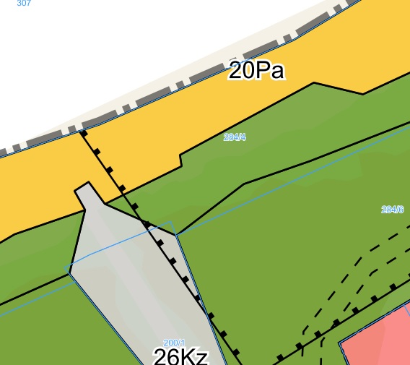

Lp. | Lokalizacja ogródka
7. | PUSTKOWO, UL. LEŚNA
 | teren nie objęty MPZP

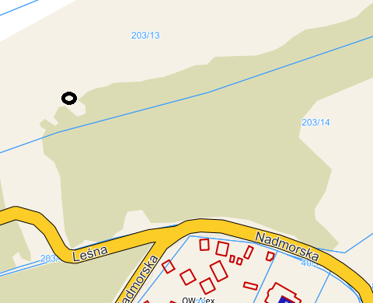
Lp. | Lokalizacja ogródka
8. | PUSTKOWO, POBIEROWO, UL. GRANICZNA

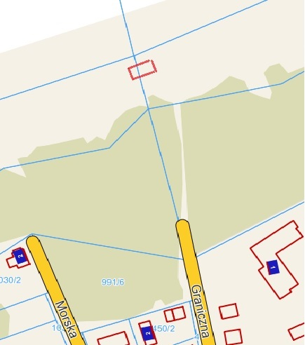

Wypis z planu zagospodarowania przestrzennego dla działki 203/13 obr. Pustkowo :
222. Ustalenia dla terenu o powierzchni 0,56 ha oznaczonego na rysunku planu symbolem 276USp
1) Przeznaczenie terenu: Tereny sportu i rekreacji – plaża
2) Zagospodarowanie terenu i kształtowanie zabudowy:
a) dopuszcza się obiekty towarzyszące związane z obsługą turystyki, w szczególności obiekty sanitarne, obiekty gastronomiczne, obiekty handlowe, obiekty i urządzenia sportu i rekreacji, obiekty i urządzenia infrastruktury technicznej, obiekty małej architektury oraz urządzenia wodne, w szczególności – pomosty, kąpieliska,
b) wszelkie obiekty związane z działalnością gospodarczą na plaży oraz użytkowaniem plaży powinny mieć charakter tymczasowy,
c) wysokość zabudowy – do 2 kondygnacji nadziemnych, jednak nie wyżej niż 12,5 m,
d) geometria dachów- zezwala się na wszelkie rozwiązania,
e) powierzchnia zabudowy – maks. 5 % powierzchni terenu,
f) powierzchnia biologicznie czynna – min. 80 % powierzchni działki,
g) dopuszcza się realizacje slipów jachtowych, kładek, pomostów;
3) Zasady i warunki scalania i podziału nieruchomości: nie ustala się;
4) Ustalenia komunikacyjne; ustalenia w zakresie infrastruktury technicznej:
a) dojazd – z dróg i ciągów pieszo-jezdnych zlokalizowanych poza obszarem opracowania planu,
b) dopuszcza się lokalizację zejść na plażę zgodnie z rysunkiem planu,
c) obsługa w zakresie infrastruktury technicznej – zgodnie z ustaleniami §11,
d) obsługa w zakresie zaopatrzenia w energię elektryczną, wodę i kanalizację sanitarną obiektów o których mowa w pkt 2 lit. a, poprzez stałe przyłącza które należy realizować w istniejących drogach i ciągach pieszych prowadzących do zejść na plażę,
e) teren znajduje się na obszarze pasa technicznego brzegu wód morskich, dla którego obowiązują ustalenia §9 pkt 3 oraz §12 pkt 13 lit c, d, e, f;
5) Ochrona środowiska, przyrody:
a) teren znajduje się w obszarze szczególnego zagrożenia powodzią, dla którego obowiązują ustalenia §9 pkt 3 oraz §12 pkt 13 lit c, d, e, f,
b) na terenie 276USp znajdują się strome urwiska brzegowe - klify, objęte ochroną na podstawie przepisów odrębnych jako siedlisko „klify na wybrzeżu Bałtyku” o kodzie 1230,
c) obowiązują ustalenia §5;
6) Stawka procentowa od wzrostu wartości nieruchomości: 1%

Wyrys z planu zagospodarowania przestrzennego :

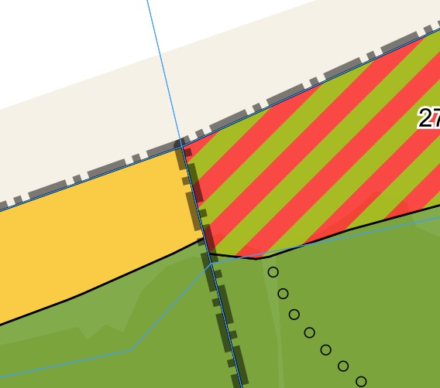

Wypis z planu zagospodarowania przestrzennego dla działki nr 991/47 obr. Pobierowo
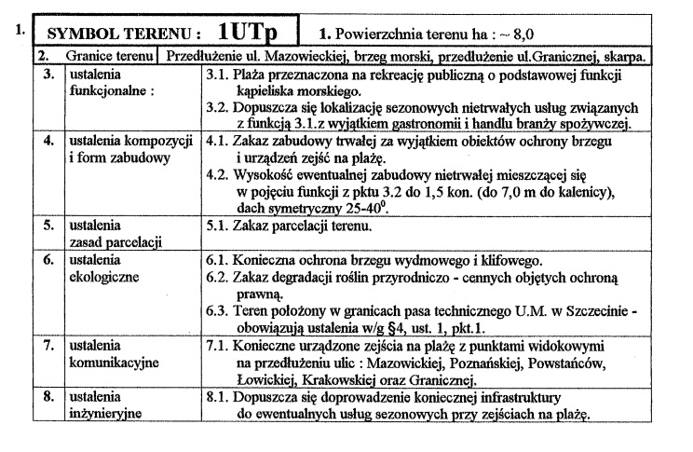
Lp. | Lokalizacja ogródka
9. | POBIEROWO, UL. JANA Z KOLNA

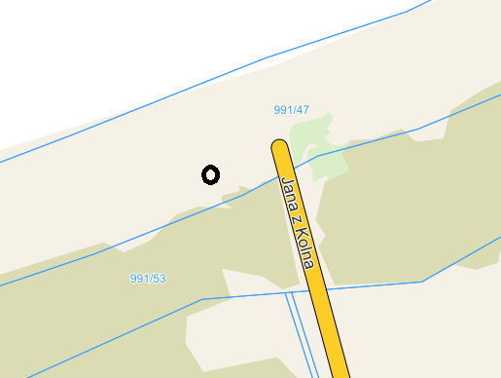

Wypis z planu zagospodarowania przestrzennego
§ 8. 1. Ustalenia funkcjonalne: przeznaczenie terenu:
1) plaża
2) dopuszcza się realizację zabudowy usługowej (gastronomia) o charakterze sezonowym (demontowanych po sezonie) w 2 obiektach, każdy o powierzchni całkowitej nie przekraczającej 60 m² z tarasami widokowo-konsumpcyjnymi o pow. do 60 m² każdy;
3) dopuszcza się lokalizację pomostu spacerowo-cumowniczego – inwestycja trwała usytuowana ponad powierzchnią terenu (w drugim poziomie), zgodnie z indywidualnym rozwiązaniem projektowym. Lokalizacja pomostu w ramach terenu elementarnego 13KPP – wydzielenie wewnętrzne PSC w oparciu o pozwolenie Ministra Infrastruktury na wznoszenie i wykorzystanie sztucznych wysp, konstrukcji i urządzeń w polskich obszarach morskich (decyzja Nr 131/62/10 z dnia 8 grudnia 2010 r. znak: GB4t/076/1028018/131/62/10);W obrębie plaży pomost na słupach. Wysokość przejazdu pod pomostem powinna umożliwiać przejazd pojazdów Urzędu Morskiego w Szczecinie i służb komunalnych;
4) dopuszcza się sytuowanie plażowych urządzeń rozrywkowych;
5) slip dla niewielkich jednostek pływających lokalizować po wschodniej stronie pomostu spacerowo-cumowniczego.
2. Ustalenia ekologiczne:
1) teren położony w bezpośrednim sąsiedztwie obszaru Natura 2000 – działania inwestycyjne poprzedzić przeprowadzeniem postępowania w sprawie oceny oddziaływania na środowisko określającego możliwości i zasady dopuszczalnego zagospodarowania;
2) teren położony w pasie technicznym brzegu wód morskich – działania inwestycyjne poprzedzić przeprowadzeniem postępowań wynikających z przepisach o obszarach morskich Rzeczypospolitej Polskiej i administracji morskiej (uzgadniając z Dyrektorem Urzędu Morskiego w Szczecinie zasady dopuszczalnego zagospodarowania);
3) minimalny udział powierzchni terenu biologicznie czynnej na terenie elementarnym : 99%;
4) obowiązek zachowania występującej na wydmie istniejącej roślinności,
5) zakaz powodowania przekroczenia standardów jakości środowiska.
3. Ustalenia kompozycji, form zabudowy i sposobu zagospodarowania terenu;
1) zakaz sytuowania wszelkich reklam i tablic informacyjnych, za wyjątkiem tablic informacyjnych ustawianych przez Urząd Morski w Szczecinie i Urząd Gminy Rewal.
2) maksymalna powierzchnia zabudowy 0,9% powierzchni terenu elementarnego;
3) nieprzekraczalne linie zabudowy pawilonów gastronomicznych (z tarasami) określone na rysunku planu;
4) maksymalna powierzchnia zabudowy/powierzchnia całkowita dla pawilonów gastronomicznych wraz z tarasami: 2 x 120 m² (z zachowaniem ustalenia ust.1 pkt 2)
5) minimalny / maksymalny wskaźnik intensywności zabudowy – 0,00 / 0,009;
6) poziom powierzchni ew. platformy ustalony w oparciu o poziom najwyższej wody sztormowej,
7) wysokość obiektu (liczona od poziomu platformy) do 4,0 m,
8) budynki jednokondygnacyjne kryte dachami płaskimi, przeszklenie min. 60 % powierzchni każdej z elewacji.
9) dopuszcza się lokalizację przenośnych urządzeń wyposażenia (kosze plażowe, pojemniki na odpadki)
10) dopuszcza się działania inwestycyjne związane z ochroną wybrzeża przed abrazją.
11) w rejonie zjazdu technicznego na plażę dopuszcza się tankowanie sprzętu pływającego.
4. Ustalenia zasad parcelacji:
Zakaz podziału terenu
5. Ustalenia dotyczące obsługi komunikacyjnej:
1) obsługa terenu komunikacją kołową (dojazd dla pojazdów służb ratowniczych i służb Urzędu Morskiego w Szczecinie rampą zjazdową wzdłuż pomostu spacerowo-cumowniczego w ramach terenu elementarnego 13 KPP, na przedłużeniu ulicy Jana z Kolna (90 KDD);
2) dopuszcza się wykorzystanie rampy zjazdowej do dowozu skuterów wodnych i innego sprzętu pływającego oraz ich tankowania:
3) obsługa w zakresie dojść pieszych ciągami pieszymi:
2 KPP (w ciągu ul. Kawalerskiej – teren elementarny 77 KDD),
7 KPP (w ciągu pasażu w ul. Adama Mickiewicza) – teren elementarny 27 KPX),
10 KPP (w ciągu ul. Stanisława Moniuszki – teren elementarny 85 KDD),
13 KPP (w ciągu ul. Jana z Kolna – teren elementarny 90 KDD) i
16KPP/ZL ( w ciągu ul. Mazowieckiej – teren elementarny 94 KDD).

4) zakaz sytuowania miejsc postojowych. Program parkingowy realizowany w oparciu o parkingi komunalne i miejsca postojowe w ramach usług turystki, na terenie i poza terenem opracowania, a także stały parking w terenie elementarnym 80 KDD i przyuliczne miejsca postojowe w terenie 76 KDL - w obszarze planu.
6. Ustalenia dotyczące obsługi inżynieryjnej: zaopatrzenie w wodę i energię elektryczną oraz odprowadzanie ścieków w oparciu o sieci uzbrojenia w drodze dojazdowej 90 KDD i ciągu pieszym 13 KPP oraz pasażu 27 KPX i ciągu pieszym 7 KPP. Zasilanie obiektów na plaży ze studzienek-terminali zawierających końcówki przyłączy, położonych na obszarze ciągów pieszych (tereny elementarne 2 KPP, 7 KPP, 10 KPP, 13 KPP i 16 KPP/ZL).
7. Ustalenia dotyczące obiektów i obszarów chronionych.
Teren położony w obszarze pasa technicznego wód morskich – obowiązuje uzyskanie zgody właściwego organu administracji morskiej na zagospodarowanie terenu, obszar szczególnego zagrożenia powodzią – zagospodarowanie podlega przepisom odrębnym. Obowiązują ustalenia § 7 ust. 7 pkt 4 lit. a, b, d, e.
Wyrys z planu zagospodarowania przestrzennego
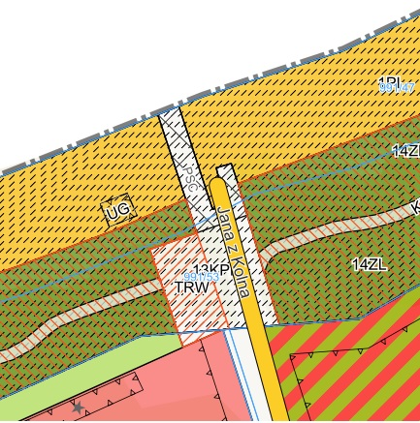
Lp. | Lokalizacja ogródka
10. | POBIEROWO, UL. CIECHANOWSKA

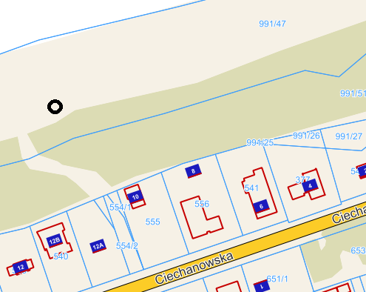

Wypis z planu zagospodarowania przestrzennego
1. Ustalenia dla terenu o powierzchni 8,24 ha oznaczonego na rysunku planu symbolem 1USp
1) Przeznaczenie terenu: Tereny sportu i rekreacji – plaża
2) Zagospodarowanie terenu i kształtowanie zabudowy:
a) dopuszcza się realizację wielofunkcyjnego obiektu typu molo,
b) ponadto dopuszcza się obiekty towarzyszące związane z obsługą turystyki, w szczególności obiekty sanitarne, obiekty gastronomiczne, obiekty handlowe, obiekty i urządzenia sportu i rekreacji, obiekty i urządzenia infrastruktury technicznej, obiekty małej architektury oraz urządzenia wodne, w szczególności – pomosty, kąpieliska,
c) wszelkie obiekty związane z działalnością gospodarczą na plaży oraz użytkowaniem plaży powinny mieć charakter tymczasowy (za wyjątkiem zagospodarowania związanego z molem),
d) wysokość zabudowy – do 2 kondygnacji nadziemnych, jednak nie wyżej niż 12,5 m,
e) geometria dachów - zezwala się na wszelkie rozwiązania,
f) powierzchnia zabudowy – maks. 5% powierzchni działki,
g) powierzchnia biologicznie czynna – min. 80% powierzchni działki,
h) dopuszcza się realizacje slipów jachtowych, kładek, pomostów i elementów mola,
i) teren znajduje się na obszarze pasa technicznego brzegu wód morskich, dla którego obowiązują ustalenia §9 pkt 3 oraz §12 pkt 13 lit c, d, e, f;
3) Zasady i warunki scalania i podziału nieruchomości: nie ustala się.
4) Ustalenia komunikacyjne; ustalenia w zakresie infrastruktury technicznej:
a) dojazd – z dróg i ciągów pieszo-rowerowych przylegających do terenu,
b) dopuszcza się lokalizację zejść na plażę zgodnie z rysunkiem planu,
c) obsługa w zakresie infrastruktury technicznej – zgodnie z ustaleniami §11,
d) obsługa w zakresie zaopatrzenia w energię elektryczną, wodę i kanalizację sanitarną obiektów o których mowa w pkt 2 lit. b, poprzez stałe przyłącza które należy realizować w istniejących drogach i ciągach pieszych prowadzących do zejść na plażę;
5) Ochrona środowiska, przyrody:
a) teren znajduje się w obszarze szczególnego zagrożenia powodzią, dla którego obowiązują ustalenia §9 pkt 3 oraz §12 pkt 13 lit lit c, d, e, f,
b) na terenie 1USp znajdują się strome urwiska brzegowe - klify, objęte ochroną na podstawie przepisów odrębnych jako siedlisko „klify na wybrzeżu Bałtyku” o kodzie 1230,
c) obowiązują ustalenia §5;
6) Stawka procentowa od wzrostu wartości nieruchomości: 1%

Wyrys z planu zagospodarowania przestrzennego

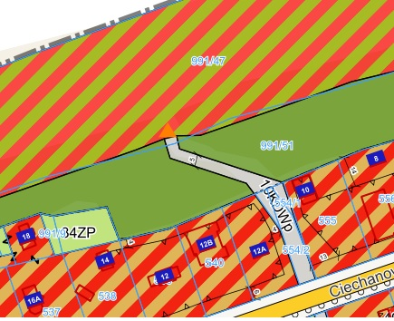

ZAŁĄCZNIK NR 2
do ogłoszenia o przetargu ustnym nieograniczonym na dzierżawę gruntów – plaży z dnia 25.03.2022 r.

GN.6845...............2022…..
PROJEKT UMOWY DZIERŻAWY

zawarta dnia ………………………. 2022 r. w Rewalu pomiędzy:
Gminą Rewal z siedzibą w Rewalu przy ulicy Mickiewicza 19, 72-344 Rewal ,NIP 857-18-98-978, reprezentowaną przez:
Wójta Gminy Rewal Konstantego Tomasza Oświęcimskiego
- zwaną w dalszej części umowy WYDZIERŻAWIAJĄCYM
a
………………………………………………………………………………………………………………… z siedzibą w ………………………………………., posiadającym numer identyfikacji podatkowej
NIP …………………………, tel.. ……………………….., email ……………………………………………
zwanym w dalszej części umowy DZIERŻAWCĄ

PRZEDMIOT I CEL UMOWY
§ 1.
1. WYDZIERŻAWIAJĄCY oddaje, a DZIERŻAWCA przyjmuje w dzierżawę część działki oznaczonej nr ……………………. o powierzchni około ………….. m2 (SZ1G/……………………….), położonej w obrębie ………………..............................
2. WYDZIERŻAWIAJĄCY oświadcza, iż działka nr …………………… obręb ……………………:
- stanowi plażę,
- od dnia 26.03.2021r. do dnia 26.03.2031r. Gmina Rewal jest dzierżawcą gruntów Skarbu Państwa, położonych w pasie technicznym wybrzeża,
- część działki o powierzchni ……………….m² przeznaczona zostanie na posadowienie ogródka gastronomicznego zgodnie z obowiązującymi przepisami prawa.
3. Lokalizację dzierżawionego terenu przedstawia mapa stanowiąca załącznik numer 1 do niniejszej umowy.
4. DZIERŻAWCA oświadcza, że stan faktyczny i prawny przedmiotu dzierżawy jest mu znany i nie zgłasza do niego żadnych zastrzeżeń.
§ 2.
1. Jakakolwiek zmiana przez DZIERŻAWCĘ przeznaczenia przedmiotu umowy, sposobu jego wykorzystywania lub poniesienie na przedmiot umowy nakładów innych niż związane z bieżącym utrzymaniem, do których DZIERŻAWCA jest zobowiązany w celu utrzymania przedmiotu w nie pogorszonym stanie, wymagają zgody WYDZIERŻAWIAJĄCEGO wyrażonej w formie pisemnej pod rygorem nieważności.
2. WYDZIERŻAWIAJĄCY oddaje przedmiot, określony w § 1 umowy, do używania i pobierania pożytków, a DZIERŻAWCA zobowiązuje się zagospodarować i użytkować przedmiot umowy w sposób zgodny z przepisami
prawa budowlanego, a także innymi ustawami i przepisami, w tym przepisami przeciwpożarowymi, ochrony środowiska, przepisami ochrony przyrody, ustawą o odpadach, ustawą o szczególnych rozwiązaniach związanych z zapobieganiem, przeciwdziałaniem i zwalczaniem COVID-19, innych chorób zakaźnych oraz wywołanych nimi sytuacji kryzysowych oraz niektórych innych ustaw a także postanowieniami niniejszej umowy.
OBOWIĄZKI DZIERŻAWCY
§ 3.
1. Przed rozpoczęciem działalności DZIERŻAWCA nieruchomości, której właścicielem jest Skarb Państwa, zobowiązany jest do uzyskania zgody Dyrektora Urzędu Morskiego na prowadzenie działalności na terenie pasa technicznego.
2. DZIERŻAWCA zrealizuje na przedmiocie dzierżawy ogródek gastronomiczny zgodnie z założeniami architektonicznymi i funkcjonalnymi, w szczególności posadowi obiekt z przeszkleniami i dużym tarasem, o konstrukcji drewnianej lub innej modułowej. Nie dopuszcza się ogródków gastronomicznych pod namiotem.
3. Na DZIERŻAWCY spoczywa obowiązek :
1) wykonania przyłącza wodno-kanalizacyjnego i energetycznego,
2) wykonania oświetlenia tarasu,
3) zapewnienia ochrony i bezpieczeństwa osób przebywających na terenie ogródka gastronomicznego,
4) bezwzględnego zachowania ciszy po godzinie 22.00,
5 )prowadzenia ogródka najpóźniej do godziny 24.00,
6) udostępnienia nieodpłatnej toalety,
7) zachowania czystości i porządku na terenie ogródka i wokół niego,
8) przestrzegania zapisów ustawy o szczególnych rozwiązaniach związanych z zapobieganiem, przeciwdziałaniem i zwalczaniem COVID-19, innych chorób zakaźnych oraz wywołanych nimi sytuacji kryzysowych oraz niektórych innych ustaw a także wszelkich wytycznych obowiązujących w tym zakresie.
4. DZIERŻAWCA nie może przekazywać w całości lub w części uprawnień wynikających z niniejszej umowy na rzecz osób trzecich, w szczególności nie może oddać dzierżawionej nieruchomości do bezpłatnego używania albo w poddzierżawę.
5. DZIERŻAWCA, niezależnie od obowiązku zapłaty czynszu dzierżawy określonego w § 5, obowiązany jest do ponoszenia wszelkich świadczeń publicznych związanych z wydzierżawieniem przedmiotu umowy, jak też wszelkich ciężarów związanych z eksploatacją nieruchomości.
6. DZIERŻAWCA ponosi pełną i wyłączną odpowiedzialność za szkody wyrządzone osobom trzecim wynikające z prowadzonej działalności, a nadto ponosi odpowiedzialność cywilną za szkody powstałe na skutek niewłaściwego wykonywania niniejszej umowy.
§ 4.
1. Obowiązuje zakaz samowolnej ingerencji w naturalną zabudowę brzegu oraz ukształtowanie terenu.
2. Użytkowanie terenu pasa technicznego wymaga spełnienia zapisów obowiązującego prawa, w szczególności:
1) art. 37 ust. 1 ustawy z dnia 21 marca 1991 r. o obszarach morskich Rzeczpospolitej Polskiej i administracji morskiej (t. j. Dz. U. z 2020 r. poz. 2135 z późn. zm.),
2) Zarządzenia Porządkowego Nr 1 Dyrektora Urzędu Morskiego w Szczecinie z dnia 17 czerwca 2015 r. w sprawie ochrony terenów pasa technicznego (Dz. Urz. Woj. Zachodniopomorskiego z 2015 r. poz. 2468).
DZIERŻAWCA nieruchomości, której właścicielem jest Skarb Państwa, przed rozpoczęciem działalności/prac, ma obowiązek uzgodnić z Dyrektorem Urzędu Morskiego w Szczecinie sposób zagospodarowania powierzchni dzierżawy, celem uzyskania decyzji na wykorzystanie pasa technicznego do celów innych niż ochronne, załączając do wniosku stosowne dokumenty m. in.: aktualną mapę sytuacyjno – wysokościową z naniesionym sposobem zagospodarowania terenu, prawo do dysponowania terenem lub przyrzeczenie tego prawa, opłatę skarbową, w razie potrzeby pełnomocnictwo wraz z opłatą skarbową. Wzór wniosku o wydanie decyzji na wykorzystanie pasa technicznego do celów innych niż ochronne znajduje się na stronie internetowej Urzędu Morskiego w Szczecinie – www.ums.gov.pl, w zakładce Informator Urzędowy / Załatwianie Spraw / Inspektorat Ochrony Wybrzeża,. Przy składaniu wniosku należy uwzględnić okres niezbędny do wydania tej decyzji (który trwa śr. ok. 1 m-ca).
3. Jeżeli przedmiotowy teren objęty jest miejscowym planem zagospodarowania przestrzennego, zagospodarowanie terenu powinno być zgodne z jego zapisami.
4. Na obszarze pasa technicznego obowiązuje zakaz prowadzenia działalności rybackiej oraz lokalizowania stałych kubaturowych obiektów budowlanych.
5. Powierzchnia dzierżawy nie oznacza możliwości posadowienia tymczasowego obiektu budowlanego o takiej samej powierzchni.
6. Lokalizacja miejsca przeznaczonego pod prowadzenie działalności gospodarczej powinna być w sąsiedztwie zejścia/zjazdu na plażę tak, by zminimalizować problemy związane m.in. z doprowadzeniem przyłączy, dowozem/wywozem materiałów budowlanych czy dostawą towaru.
7. Wszelkie elementy zagospodarowania terenu (w tym wznoszone obiekty i konstrukcje oraz przyłącza techniczne, elementy posadowienia) powinny mieć charakter tymczasowy i sezonowy z możliwością lokalizacji na okres do 180 dni, tj. w okresie od 1 kwietnia do 1 października (z możliwością przesunięcia tego okresu jednak nie dłużej niż do 15 października), włączając w ten okres montaż i demontaż wszelkich obiektów i przyłączy.
8. Technologia posadowienia obiektów tymczasowych nie może powodować widocznych zmian w naturalnym ukształtowaniu terenu plaży (m.in. wyklucza się możliwość wykonywania wykopów, wyrównania terenu czy formowania nasypów).
9. Tymczasowa infrastruktura techniczna, niezbędna do obsługi urządzeń i obiektów budowlanych sezonowych, zostanie poprowadzona wzdłuż zejścia/zjazdu na plażę, w tzw. „korytarzach technicznych”. Nie dopuszcza się poprowadzenia przyłączy technicznych napowietrznych, podwieszonych np. na drzewach, elementach zagospodarowania. Doprowadzenie mediów do punktów z działalnością na plaży nie może naruszać konstrukcji hydrotechnicznych.
10. Nie dopuszcza się lokalizacji toalet, nośników reklam w postaci np. bram, tablic reklamowych jako odrębnych konstrukcji/obiektów. Dopuszcza się umieszczanie reklam na obiektach związanych z prowadzoną działalnością na plaży.
11. Wszelkie obiekty, konstrukcje i inne elementy zagospodarowania związane z prowadzeniem działalności gospodarczej na plaży powinny być lokalizowane, o ile zapis miejscowego planu zagospodarowania przestrzennego nie mówi inaczej, w odległości min. 2 m od podstawy wydmy/klifu lub ogrodzenia lub budowli hydrotechnicznej oraz min. 10 m od linii wody celem zapewnienia swobodnej komunikacji wzdłuż brzegu.
12. DZIERŻAWCA zobowiązany jest do wskazania dostawy do przedmiotu dzierżawy wody i odbioru ścieków oraz dostawy energii elektrycznej.
13. Wszystkie ewentualne prace DZIERŻAWCA wykona na własny koszt i zrzeknie się prawa do zwrotu nakładów poniesionych na nieruchomości oraz ponosi odpowiedzialność za szkody wyrządzone.
14. DZIERŻAWCA zorganizuje utrzymanie właściwego porządku i czystości na udostępnionym terenie oraz usuwania zanieczyszczeń związanych z ruchem turystycznym w jego bezpośrednim sąsiedztwie.
15. DZIERŻAWCA, wskaże i zagwarantuje dojście do pasa technicznego służbom Urzędu Morskiego w Szczecinie w przypadku konieczności wykonania prac wynikających z zadań statutowych administracji morskiej.
16. W uzasadnionych przypadkach – np. prowadzone prace na obszarze pasa technicznego związane z wykonywaniem statutowych zadań urzędu, względy bezpieczeństwa, Dyrektor Urzędu Morskiego w Szczecinie ma prawo:
1) odmówić wydania zgody na zajęcie terenu, bądź ją ograniczyć,
2) żądać bezwarunkowego udostępnienia lub opuszczenia dzierżawionej nieruchomości,
3) zażądać przywrócenia przedmiotu dzierżawy do stanu pierwotnego.
17. Upoważnionym pracownikom Urzędu Morskiego w Szczecinie przysługuje prawo kontrolowania sposobu użytkowania nieruchomości będącej przedmiotem dzierżawy.
18. W przypadku stwierdzenia nieprawidłowości w trakcie kontroli przedmiotu dzierżawy, WYDZIERŻAWIAJĄCY zobowiąże się do podjęcia działań zmierzających do doprowadzenia do stanu zgodnego z obowiązującym prawem/wydanymi decyzjami lub do ograniczenia uprawnienia korzystania z tego terenu (np. skrócenia/wypowiedzenia umowy dzierżawy) i poinformowania o podjętych działaniach.
19. Przed wygaśnięciem umowy dzierżawy, DZIERŻAWCA zobowiązany jest
do usunięcia wszelkich ruchomości znajdujących się na terenie dzierżawy oraz przywrócenia terenu do stanu pierwotnego.
ZASADY PŁATNOŚCI
§ 5.
1.Tytułem czynszu dzierżawnego DZIERŻAWCA zapłaci WYDZIERŻAWIAJĄCEMU czynsz dzierżawny ustalony w drodze przetargu, w wysokości ………………….. zł brutto (słownie: ……………………………………………..)
2. Czynsz dzierżawny w 2022 r. w wysokości …………………….. zł brutto DZIERŻAWCA uiści w następujący sposób:
1) w wysokości 50% wylicytowanego czynszu tj. kwotę …………………..- najpóźniej do dnia podpisania umowy.
2) w wysokości 50% wylicytowanego czynszu tj. kwotę …………………….. – do dnia 31 lipca 2022r.
3.Wpłaty czynszu dzierżawnego należy dokonać na konto Urzędu Gminy w Rewalu w BS Gryfice o/Rewal 36937600010010524220020001
4. W latach 2023r. – 2025r. DZIERŻAWCA zapłaci czynsz dzierżawny w całości do 31 lipca każdego roku.
5. Począwszy od 2023 r. czynsz dzierżawy ulegać będzie corocznemu zwiększeniu o średnioroczny wskaźnik wzrostu cen towarów i usług konsumpcyjnych ogłoszony przez Prezesa Głównego Urzędu Statystycznego za poprzedni rok kalendarzowy, nie mniejszy niż 2 % i przyjęty zostanie zawiadomieniem przesłanym na adres DZIERŻAWCY do dnia 31 marca każdego roku. Powyższe zawiadomienie stanowić będzie ostateczne ustalenie stawki czynszu dzierżawy za dany rok na co DZIERŻAWCA wyraża zgodę.
6. DZIERŻAWCA wyraża zgodę na wystawienie faktury bez jego podpisu.
CZAS TRWANIA UMOWY
§ 6.
Umowa dzierżawy zostaje zawarta na okres od dnia ……………….2022 r. do 15 października 2025 r.

WARUNKI ROZWIĄZANIA UMOWY I ZWROT PRZEDMIOTU DZIERŻAWY
§ 7.
1. Umowa dzierżawy może zostać rozwiązana w każdym czasie za porozumieniem stron.
2. Umowa dzierżawy może zostać wypowiedziana:
1. przez DZIERŻAWCĘ z zachowaniem miesięcznego okresu wypowiedzenia w sytuacji gdy przedmiot umowy
stanie się zbędny dla DZIERŻAWCY, z punktu widzenia celu jakiemu przedmiot dzierżawy miał służyć,
2. przez WYDZIERŻAWIAJĄCEGO z zachowaniem miesięcznego okresu wypowiedzenia w przypadku
konieczności przeznaczenia nieruchomości na cele publiczne,
3. przez WYDZIERŻAWIAJĄCEGO ze skutkiem natychmiastowym w sytuacji niedotrzymania przez DZIERŻAWCĘ
któregokolwiek z warunków umowy w szczególności:
a) nie wywiązywanie się z obowiązków określonych w § 3 ,
b) dokonania nakładów na przedmiot umowy, bez uzyskania uprzedniej zgody WYDZIERŻAWIAJĄCEGO, o której
mowa w § 2 ust. 1,
c) zalegania przez DZIERŻAWCĘ z opłatami wynikającymi z § 5 za jeden pełny okres rozliczeniowy,
d) korzystania z przedmiotu umowy niezgodnie z jej przeznaczeniem,
e) oddania przedmiotu umowy do korzystania osobom trzecim lub w poddzierżawę.
3. W przypadku rozwiązania lub wypowiedzenia umowy – DZIERŻAWCA jest zobowiązany do opuszczenia przedmiotu dzierżawy, jego przekazania oraz usunięcia wszelkich znajdujących się urządzeń i rzeczy stanowiących jego własność w terminie 3 dni bez odrębnego wezwania, bez żądania zwrotu poniesionych nakładów.
4. W przypadku, gdy DZIERŻAWCA nie zwolni terenu zgodnie z postanowieniem ust. 3, DZIERŻAWCA zobowiązuje się zapłacić WYDZIERŻAWIAJĄCEMU karę umowną za bezumowne zajmowanie przedmiotu umowy w wysokości 200 zł za każdy dzień opóźnienia w którym zajmował nieruchomość bez tytułu prawnego.
5. Postanowienie to nie ogranicza prawa WYDZIERŻAWIAJĄCEGO do eksmisji DZIERŻAWCY z nieruchomości oraz dochodzenia od niego odszkodowania na zasadach ogólnych.
§ 8.
1. W celu zabezpieczenia realizacji postanowień umowy DZIERŻAWCA podda się dobrowolnej egzekucji w formie aktu notarialnego stosownie do treści art. 777 § 1 pkt 5 k.p.c. do kwoty równiej pozostałej do zapłaty części czynszu dzierżawnego tj.……. zł (…….. złotych). Akt notarialny powinien obejmować oświadczenie DZIERŻAWCY o poddaniu się rygorowi egzekucji na podstawie art. 777 § 1 pkt 5 k.p.c., oraz zgodę na prowadzenie przez WYDZIERŻAWIAJĄCEGO egzekucji na podstawie tego aktu o całość lub część roszczenia, przy czym zdarzeniem od którego uzależnione jest wykonanie obowiązku jest niewykonanie któregokolwiek z zobowiązań wynikających z §3, §4, §6 i § 7 umowy oraz bezskuteczny upływ co najmniej 30 dniowego terminu od otrzymania pisemnego wezwania do dobrowolnego spełnienia świadczenia, przy czym WYDZIERŻAWIAJĄCY może wystąpić o nadanie temu aktowi klauzuli wykonalności do dnia …............ r.
2. DZIERŻAWCA podda się dobrowolnej egzekucji w formie aktu notarialnego stosownie do treści art. 777 § 1 pkt 4 k.p.c. co do wydania przedmiotu dzierżawy. Akt notarialny, o którym mowa w zdaniu poprzednim powinien obejmować oświadczenie DZIERŻAWCY o poddaniu się egzekucji co do wydania przedmiotu dzierżawy na podstawie art. 777 § 1 pkt 4 k.p.c. przy czym zdarzeniem, od którego uzależnione jest wykonanie obowiązku jest wypowiedzenie lub rozwiązanie niniejszej umowy przez strony na mocy porozumienia oraz bezskuteczny upływ co najmniej 30 dniowego terminu od otrzymania przez DZIERŻAWCĘ pisemnego wezwania do dobrowolnego wydania przedmiotu dzierżawy
3. DZIERŻAWCA zobowiązuje się do przedłożenia wypisu aktu notarialnego o którym mowa w ust. 1 w terminie 14 dni od podpisania niniejszej umowy dzierżawy. Po upływie tego terminu i niedostarczeniu aktu notarialnego o którym mowa w ust. 1, WYDZIERŻAWIAJĄCEMU przysługuje prawo odstąpienia od zawarcia umowy dzierżawy.
POSTANOWIENIA DODATKOWE
§ 9.
1. WYDZIERŻAWIAJACEMU służy prawo kontroli wykonywania umowy, a w szczególności kontroli sposobu korzystania z dzierżawionego terenu, jego prawidłowego zagospodarowania i zgodności z celem umowy.
2. WYDZIERŻAWIAJĄCEMU przysługuje prawo wejścia na przedmiot dzierżawy w celu wykonania prawa określonego w ust. 1.
POSTANOWIENIA KOŃCOWE
§ 10.
1. W sprawach nieuregulowanych w umowie mają zastosowanie przepisy Kodeksu Cywilnego.
2. Wszelkie zmiany w umowie wymagają formy pisemnej w postaci aneksu do umowy pod rygorem nieważności.
§ 11.
Rozstrzyganie sporów powstałych przy wykonywaniu niniejszej umowy należy do właściwego dla WYDZIERŻAWIAJĄCEGO sądu powszechnego.
§ 12.
Umowę sporządzono w dwóch jednobrzmiących egzemplarzach po jednym dla każdej ze stron.

Strony umowy:

DZIERŻAWCA WYDZIERŻAWIAJĄCY

